Классный час для учащихся отделения изобразительного искусства и отделения народного пения в школе искусств.

Подготовила и провела преподаватель отделения изобразительного искусства Гаврилова Н.В.

Тема: Русский народный костюм.
Цель: познакомить учащихся с основными элементами русского народного костюма.
Задачи:
Образовательные: познакомить с элементами русского костюма, обогащать словарный запас учащихся новыми терминами.
Развивающие: развивать эстетические оценки, чувство прекрасного
Воспитательные: воспитывать чувство красоты, вызвать у учащихся эмоциональный отклик на народное искусство.

Литература:
Т.Б.Сапожникова, О.А.Коблова. Методика проведения уроков изобразительного искусства по теме «Декоративно-прикладное искусство в жизни человека». – М.:Педагогический университет «Первое сентября», 2007

Оборудование:
- мультимедиапроектор
- экран
- ноутбук
- костюмы
- карточки с названиями элементов костюма

ХОД ЗАНЯТИЯ

«По одежке встречают…» – эта поговорка пришла к нам из глубины столетий. Тысячу лет назад нашим предкам было достаточно один раз взглянуть на одежду незнакомого человека, чтобы понять, из какой он местности, к какому роду-племени принадлежит, какое положение занимает.

Сейчас мы не пашем, не сеем, не прядем, не ткем, почти не вышиваем и не шьем. Ушла старинная традиция ручного творческого труда. Чаще всего мы надеваем то, что покупаем в магазине. А ведь нам от наших предков досталось огромное наследство, сделанное их руками. Оно копилось веками, и вкладывали русские люди в него не только свой труд, но и душу, свои мечты, надежды, радости и горести. Национальные костюмы создавались многими поколениями людей. Русский народный костюм привлекает нас своей простотой и мудростью, богатой отделкой, цветным орнаментом, интересными деталями. У каждого узора и покроя есть своя история. Это делает русский костюм уникальным.

На протяжении многих лет стереотипное представление о русском костюме основывалось на зрительном восприятии фольклорных танцевальных ансамблей: мини сарафан на кокетке, украшенный крупной аппликацией, сапожки на каблуках и огромный кокошник.

За один урок, конечно, нет возможности подробно рассказать обо всех особенностях русского костюма в разных регионах России, поэтому сегодня мы поговорим об основных элементах традиционного русского народного костюма.

Все предметы, которые предназначались для изготовления одежды, украшались заклинательным орнаментом. Этапы создания одежды сопровождались магическими ритуалами. Они гарантировали изготовление вещи, которая могла служить оберегом от нечистой силы.
Холст пряли из льна. Прялка и веретено украшались большим количеством солярных знаков, чтобы уберечь руки пряхи от злых сил и обеспечить создание вещи-оберега.
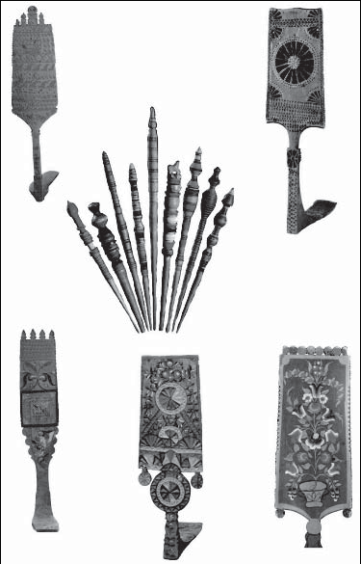
Прялку украшали резным или расписным орнаментом.
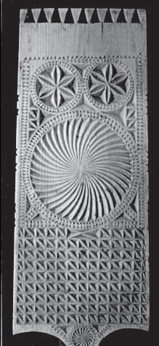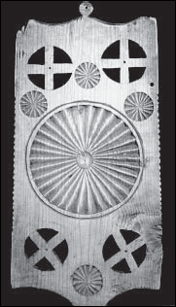

На протяжении веков большую часть населения России составляли крестьяне, они сохраняли национальную культуру, поэтому и русский костюм дошел до нашего времени как костюм в первую очередь крестьянский, хотя было время, когда в нем ходили и купцы, и бояре.
Народный костюм создавался с учетом того, что он не должен сковывать движений человека. Конструкция костюма часто не требовала употребления ножниц и большого мастерства от швеи.
Верхнюю одежду не застегивали на пуговицы, а подпоясывали кушаком. Это делали специально, чтобы любой член семьи мог надеть ее. Полы женской одежды шились такой ширины, чтобы в них можно было завернуть ребенка.

РУБАХА

Основным видом одежды, которую человек носил от рождения до смерти, была рубаха.
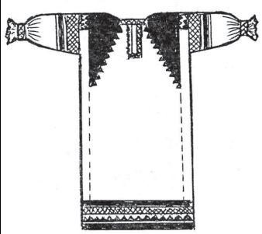
Прямоугольный кусок ткани перегибали пополам, вырезали отверстие для головы и скрепляли поясом, позже спинку и переднюю часть рубахи стали сшивать и добавили рукава.
Рубашки мальчикам и девочкам шили не из нового полотна, а из старой одежды родителей. Такие рубахи служили оберегом и защитой от злых сил.
Свою рубаху нельзя было продавать, считалось, что заодно продашь и свое счастье, можно было отдать, подарить.
Женская рубаха отличалась от мужской тем, что была длиной до пят. Ее изготавливали с прямым вырезом на груди, без воротника или низким воротничком-стойкой.
Готовя праздничную рубаху, деревенские рукодельницы старались показать все, на что они были способны. Рукава, плечи , ворот и подол рубахи украшались вышивкой и мелкой аппликацией в виде геометрического орнамента. Вышивка на нижней части одежды защищала ноги, орнамент на горловине оберегал шею и голову.
На Руси никогда не ходили «распояской»,
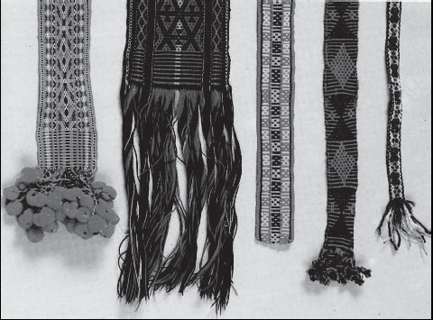
пояс сопровождал человека всю жизнь. Особенно неприличным считалось без пояса молиться, обедать или спать. По поверью подпоясанного человека бес боится. Поэтому пояс весь украшен символами, обладающими защитными свойствами, но и без них он представлял собой окружность (солярный знак) и являлся оберегом.
Детям пояс несколько раз оборачивали вокруг талии.
Пояс считался священным предметом, т.к. дарился человеку при крещении.

МУЖСКОЙ КОСТЮМ

Мужской костюм во всех областях России схож. Основу его составляли рубаха и порты (штаны).
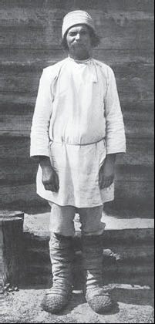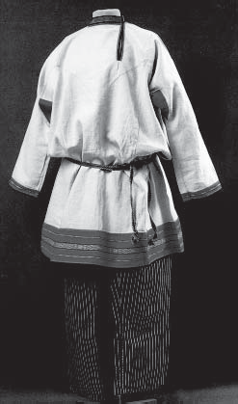
Мужская рубаха шилась из целого полотнища, перегнутого на плечах, с вырезом для шеи и прямым разрезом слева, застегивающимся на пуговицу. Чаще всего рубаху носили с небольшим воротником-стойкой. Под мышками вставляли куски ткани в виде ромбов – ластовицы, от этого рубаха становилась просторнее, не рвалась под мышками и служила дольше. Вышивалась рубаха красной нитью по подолу, обшлагам рукавов, воротнику и застежке. Иногда вышивали полностью верх груди, где, как считали, обитает душа.
Традиционной верхней одеждой был кафтан
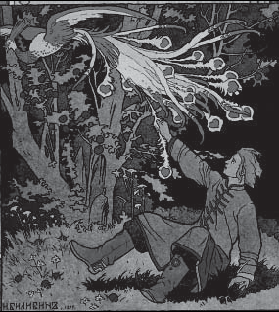
и его разновидности: полукафтанье и зипун. Кафтан был приталенным, с узкими рукавами и с небольшим стоячим воротником. Полукафтанье – укороченный выше колен кафтан.
Зипун шили из серого или коричневого домотканого сукна. Он был длиной до колен и ниже. Надевали его в плохую погоду или в дорогу.
Также в дорогу в холодное время года поверх кафтана надевали длинный с широкими рукавами похожий на халат армяк.
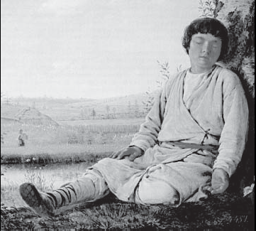
Шили его из домотканого сукна, как правило коричневого цвета, без застежек и без подкладки.
Богатой одеждой считалась шубу.
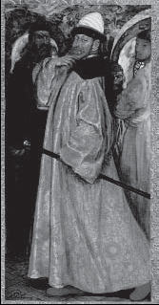
Она шилась мехом внутрь, а сверху обшивалась дорогой тканью. Шуба – предмет русского костюма, но пользовались ею отнюдь не бедные люди.
Типичной мужской прической была стрижка «под горшок». Во время стрижки на голову надевали глиняный горшок и состригали волосы, торчавшие из-под него. Достигнув совершеннолетия, мужчины отпускали бороды, но длинные бороды носили только старые люди.

ЖЕНСКИЙ КОСТЮМ

Считалось, что одежда должна быть широкой, многослойной и богато украшенной, чтобы скрыть ее владелицу от «дурного глаза». Чем старше была женщина, тем меньше украшений она носила, тем темнее были ткани ее одежды.
Русский народный женский костюм в разных губерниях иногда сильно различался фасоном и деталями. Связано это было с тем, что женщина редко отлучалась из дома и, как правило, была мало знакома с чужими обычаями. Поэтому она была хранительницей традиций в костюме.
Исконно русской женской одеждой считается сарафан.
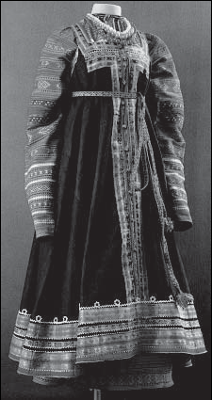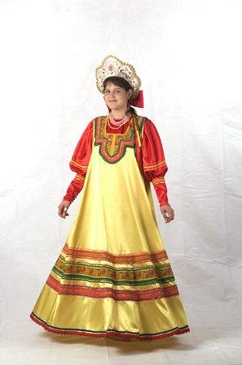

МУЗЫКАЛЬНЫЙ НОМЕР. Русскую народную песню исполняет ученица отделения народного пения (одета в сарафан)

Сарафанный комплект обычно включал в себя рубаху, собственно сарафан, пояс и передник.
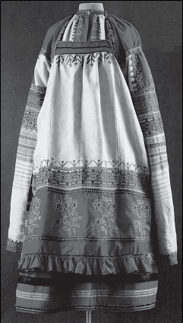
Так называлась одежда, состоящая из двух не сшитых длинных полотнищ ткани, собранных на шнурок, их повязывали выше груди или на талии. В некоторых губерниях девушки могли надевать передник прямо поверх рубахи вместо сарафана.
Праздничные передники вышивали красной нитью. По узору можно было многое узнать о женщине, о ее желаниях, мечтах. В верхней, наиболее близкой к сердцу части передника вышивали то, что женщина просит у Бога.
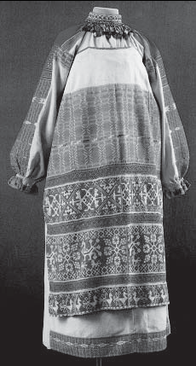
Ромбо-точечный орнамент был пожеланием плодородия и плодовитости, птицы были символами девочек, кони – символами мальчиков.
Еще один вид женской одежды – шушун.
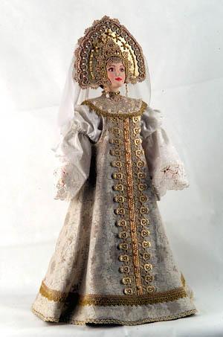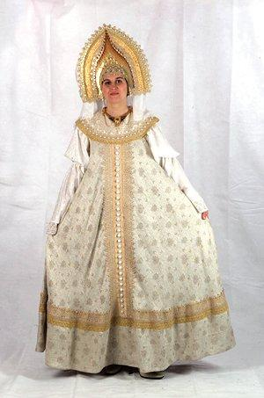
Это длинный, сравнительно узкий косоклинный сарафан с широкими плечиками и неглубоким вырезом на груди и спине. К нему обычно пришивали длинные откидные рукава, руки в которые никогда не продевали.
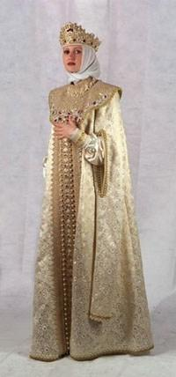
До 16 века шушуны застегивались сверху до низу на пуговицы, а позже стали спереди нашивать полосы из дорогой ткани с декоративными петлями. Шушуном также называли просторную женскую кофту с рукавами.

МУЗЫКАЛЬНЫЙ НОМЕР. Русскую народную песню исполняет ученица отделения народного пения (одета в народный костюм, стилизованный под шушун)

На иллюстрации к сказке «Василиса Прекрасная» И.Я.Билибин изобразил Василису, одетой в занавеску.
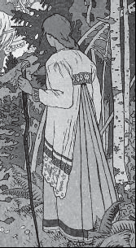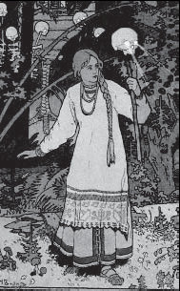
Занавеской называлась длинная туникообразная одежда с рукавами и с прямоугольным вырезом сзади до лопаток. Надевалась она через голову. По подолу и краям рукавов занавеска украшалась вышивкой.
В холодную погоду русские женщины надевали душегрею (или душегрейку).
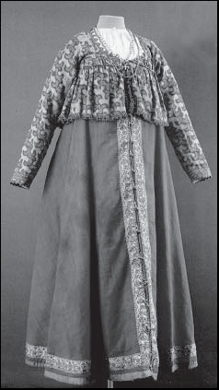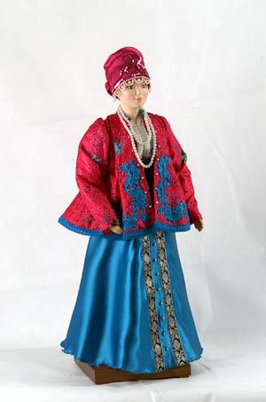
Это была короткая свободная кофта, собранная в верхней части в мелкие складки. Душегрея была очень пышной в нижней части и лишь немного прикрывала талию. Шили ее из прямоугольного куска ткани, могли простегивать ватой и украшать мехом.
Разновидностью душегреи была епанечка – короткая утепленная кофточка без рукавов и воротника, державшаяся на бретельках.
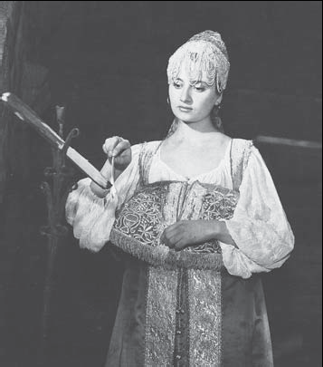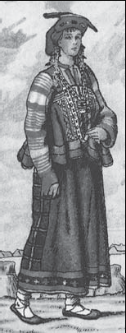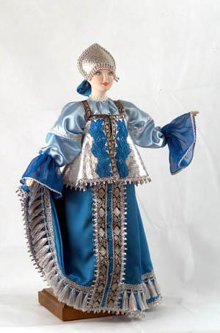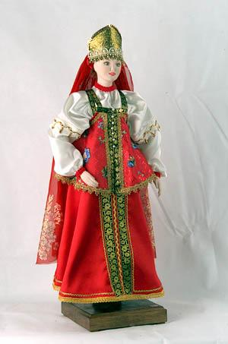

Душегреи и епанечки шились из самых дорогих и нарядных тканей (парчи, бархата), расшивались цветными нитями, жемчугом и входили в состав комплекта праздничной одежды в разных областях России.

МУЗЫКАЛЬНЫЙ НОМЕР. Русскую народную песню исполняет ученица отделения народного пения (одета в народный костюм с епанечкой)

Древнейшим видом женской крестьянской одежды является понева.
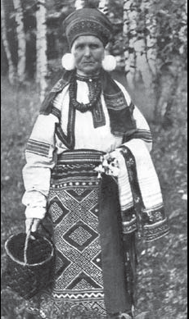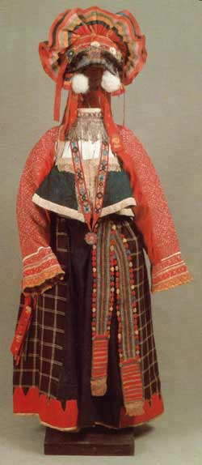
Это одежда замужних женщин, надевавшаяся во время свадебного обряда поверх рубахи. Для девушки надеть поневу значило проститься с девичеством и начать трудную жизнь замужней женщины, поэтому ее иногда называли «бабьей кабалой».
Понева представляла собой поясную одежду чуть ниже колена из трех частично сшитых кусков ткани, специально изготовленных на ткацком станке из шерсти, причем полы поневы не должны были сходиться и в просвет должна была виднеться рубаха. Поневу обертывали вокруг бедер и закрепляли на талии скрученным шнуром-гашником. Такую не сшитую до конца поневу называли распашной, ее могли подворачивать спереди за пояс, так что сзади образовывался «кулек», при этом была видна изнанка поневы и украшенная вышивкой рубаха.
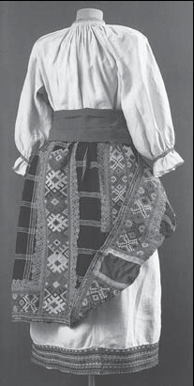
Считалось, что отправляясь в город, рубаху следует закрывать. Для этого в поневу временно, «на живую нитку» вшивали четвертое узкое полотнище – прошву. В тех случаях, когда прошву вшивали сразу при изготовлении поневы, она делалась из ткани другого цвета и украшалась полосками кумача.
Поневы были клетчатые, в основном темно-синие или черные. В Рязанской, Тульской и Воронежской областях известны красные поневы. Клетка – древний знак поля, земли и пожелание женщине плодородия и плодовитости.
На свадебной поневе, которую невеста готовила себе к венцу и носила в первый год замужества, вышивался ромбо-точечный орнамент. Особенно тщательно украшались кромки вдоль разрезов и швы прошвы.
Молодухи Тульской губернии украшали заднее полотнище поневы розетками из ярких лент, собранных на пуговицу или бусину, или квадратами из ткани с тремя бубенчиками, а в Рязанской губернии – хвостами из лент длиной до 20 см.
Обувью женщинам, как и мужчинам, служили лапти, которые носили с белыми (или черными) онучами или шерстяными вязаными богато украшенными длинными носками.
Была также известна кожаная обувь — чоботы, которые украшались спереди и поверху красным и желтым сафьяном. Кожаная обувь закреплялась на ноге оборами — черными или красными шерстяными шнурами или тонкими полосками кожи, пропущенными через петлю на заднике.

МУЗЫКАЛЬНЫЙ НОМЕР. Русскую народную песню «Чоботы» исполняет ученица отделения народного пения.
Образ русской красавицы не мог считаться полным без головного убора. Девушки на Руси до замужества могли ходить с непокрытой головой, а волосы необходимо было заплетать в одну косу — в знак того, что девушка пока одна, не замужем.
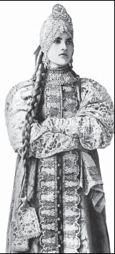
Девичья коса считалась символом чести, и дернуть за косу — значило оскорбить девушку. На иллюстрации к русской сказке «Василиса Прекрасная» Билибин изобразил Василису с длинной косой. На рисунке видно, что ее лоб не закрыт челкой, — считалось, если закрыть лоб, то девушка будет часто болеть. Конец косы девушки украшали накосником, он мог быть любой формы: круглой, бантиком, полумесяцем.
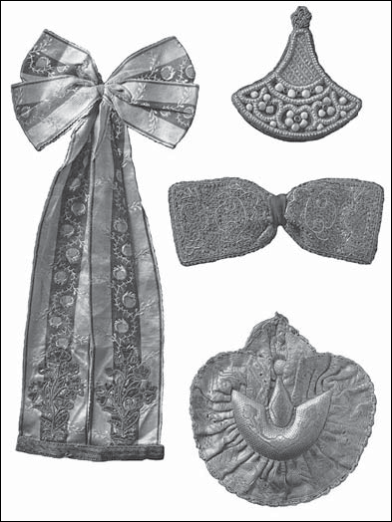
Во время свадебного обряда подружки прощались с невестой под пение протяжных грустных песен и с плачем расплетали ей девичью косу, а невеста приговаривала: «Прощай коса, девичья краса, полно тебе по плечам мотаться, пора под кичку убираться». Потом волосы невесты переплетали на две височные косы, укладывали короной вокруг головы, а затем плотно закрывали повойником.
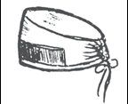
При этом девушка причитала: «Уж и покрасуйтесь, мои русы волосы, темнота будет вам, да русы волосы, да тягота будет да буйной голове». Расплетание и заплетание кос у невесты обозначало перемену статуса (положения) женщины внутри социальной структуры. С этого момента никто из мужчин не мог видеть ее волос. На Руси существовало выражение «опростоволосить женщину», т. е. нанести оскорбление, открыв ее волосы.

По древнему обычаю замужняя женщина никогда не показывалась на людях «простоволосой» — это считалось большим грехом. Длинные волосы ценились, но с распущенными волосами никто не ходил, так как это мешало стирать, готовить, работать в поле, ухаживать за скотиной. Верили, что волосы обладают магической силой, и выходя замуж, становясь членом чужого рода, чтобы не принести несчастья мужу и его родне, жена должна была прятать волосы. Кроме того, спутанные волосы (колтун) воспринимались в народе как принадлежность колдуна и ведьмы. Бабу-ягу И. Билибин изобразил с распущенными, развевающимися по ветру волосами.
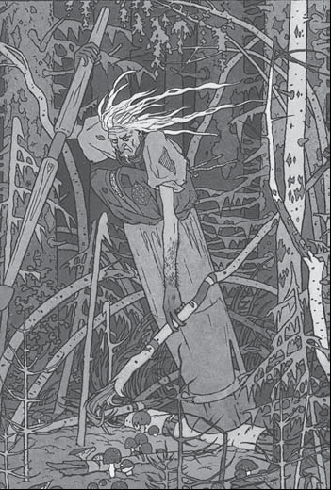
Самым распространенным головным убором девушки был платок.
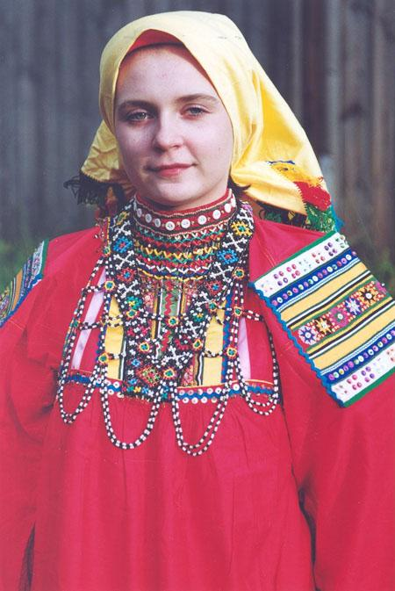
В старину девушки могли также украшать голову лентой, а по праздникам надевали головные уборы разной формы: и плоские, и ажурные с прорезями, с зубцами. Их называли венцы, почелки, перевязки, ширинки, кокошники, коруны.
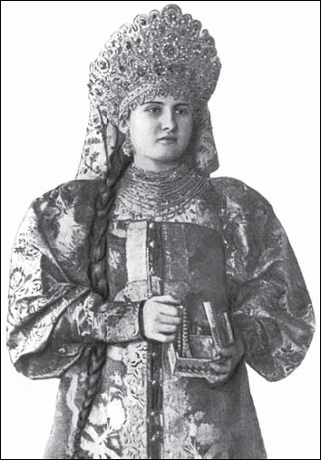
Эти головные уборы были с открытым верхом, их расшивали золотой нитью, а по очелью спускали на лоб поднизи ажурного плетения из речного жемчуга (в виде сетки). Его добывали в чистых северных реках и часто использовали для украшения головных уборов.
Народные головные уборы украшали рясны — подвески в форме вертикальных полос, опускавшиеся от кокошника вниз. В орнаментах рясен нашли отражение две темы: небо (птицы) и плодородие (семена, ростки, цветы, деревья, квадраты с точками). К ряснам подвешивали колты с изображением русалок, грифонов, которые считались посредниками между небом и землей. Рясны доходили до плеч женщины, свисая с углов кокошника; колты доходили до груди. Длина рясен вместе с колтами могла достигать 50 сантиметров.
Молодые женщины, недавно вышедшие замуж, носили кокошники, но через некоторое время, особенно после рождения первого ребенка, они надевали кичкообразные головные уборы. В некоторых местах термин «кичка» относился ко всему головному убору, сложному по конструкции и состоявшему иногда более чем из десятка деталей.
Кичка и сорока с позатыльней — типичный головной убор замужней женщины.
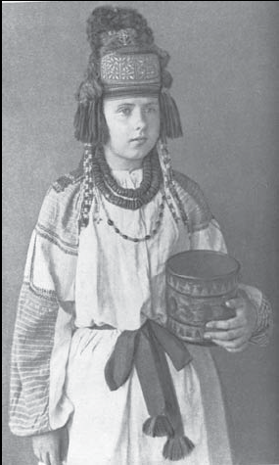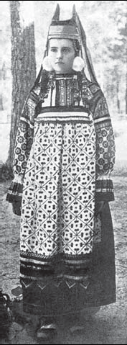
Основу кички делали из стеганого холста на подкладке, а переднюю часть — из бересты или кожи. Сверху конструкцию покрывали дорогой тканью.
Сверху основы кички одевали сороку — чехол из дорогой ткани, а сзади прикрепляли позатыльник, от которого спускалась прямоугольная сетка, закрывающая часть спины. Очелье сороки украшали золотым шитьем, а сзади к ней прикрепляли толстый плетеный шнур, украшенный бисером.
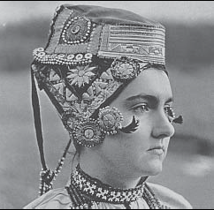
Он спускался вдоль спины, символизируя языческое божество. Чтобы оградить уши от «сглазу», их прикрывали шнуром с кистями или помпонами. Вся кика вместе с сорокой позатыльней и очельем могла весить до семи килограммов.
В Рязанской, Тульской и Калужской губерниях носили рогатую кичку (в форме острых рогов, скатанных из пеньки и простеганных нитками).
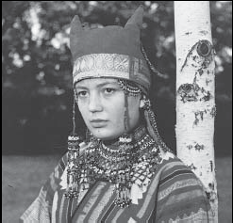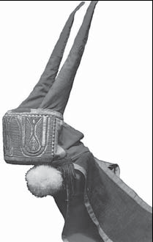
Рога, торчавшие надо лбом, обладали большой оберегающей силой. Бык (тур) был мужским символом, а значит, своей мощью мог уберечь женщину от опасности. В такой защите особенно нуждались молодые матери.
С образами коров была связана также идея плодородия и продолжения рода. Старея, женщины меняли рогатую кичку на безрогую или вообще переставали ее носить, ограничиваясь платком.
Богатый большой платок — убрус — замужняя женщина надевала поверх кички или кокошника.
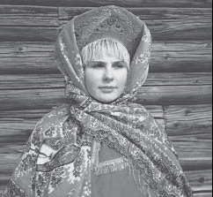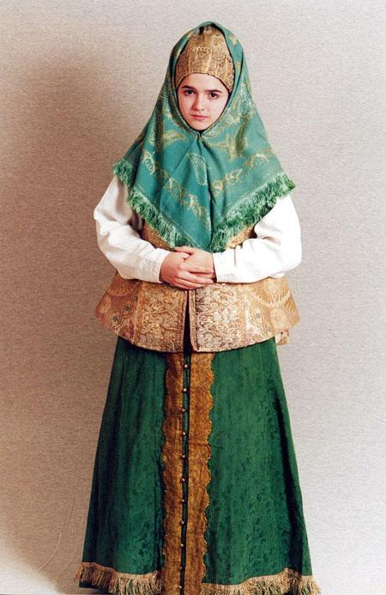
Дополняли костюм крестьянки нагрудные и шейные украшения, имевшие общее название «сбруя». Она состояла из цветных бус, ожерелий, украшений из разноцветной шерсти, гайтана (бисерной, плетеной тесьмы длиной 50–70 см с медальоном или крестом на конце), бисерных воротников.
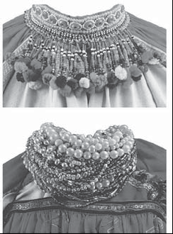

МУЗЫКАЛЬНЫЙ НОМЕР. Русскую народную песню исполняет детский ансамбль народной песни «Купалинка»

